电子产品销售数据分析报告
—— 基于电商交易数据集《电子产品销售分析.csv》的描述性统计与可视化分析
数据范围：全量原始数据 | 分析维度：时间、地区、用户、商品、画像、相关性 | 报告时间：2026年8月14日
本报告基于开源练习项目中的电子产品销售数据集，按代码执行顺序对各项描述统计量输出结果与对应运行图片进行逐项分析。代码首先完成数据读取与数据清洗（字段类型、时间解析、缺失值、重复值、异常值与文本规范化），随后从时间趋势、地区分布、用户消费行为、用户价值分层、用户画像、变量相关性六个层面展开统计与可视化。报告共 23 张运行图，均按代码实际输出顺序编号，与各节分析一一对应。

一、数据读取与数据预处理

1.1 数据读取与前五行预览（df.head()）
代码以 dtype={'user_id': str} 方式读取 CSV，确保超长用户 ID 以字符串形式保留其唯一性；同时删除了 pandas 导出时可能遗留的 Unnamed 索引列。通过 df.head() 可看到原始数据包含 event_time（事件时间）、user_id（用户ID）、product_id（商品ID）、order_id（订单ID）、price（价格）、local（地区/省份）、brand（品牌）、age（年龄）、sex（性别）等核心字段。event_time 为带 UTC 后缀的时间字符串，需后续截取转换。

1.2 全表描述性统计（df.describe()）
df.describe() 对数值型字段（price、age 等）输出 count（非空数量）、mean（均值）、std（标准差）、min（最小值）、25%/50%/75% 分位数、max（最大值）。对 price 字段而言，该统计反映销售单价分布：均值与中位数的相对大小可判断价格是否右偏；max 远大于 75% 分位数说明存在高价商品长尾；count 小于总行数则说明该字段存在缺失值，需配合后续缺失值统计确认。对 age 字段而言，均值、标准差与四分位数共同刻画出消费人群年龄的集中区间与离散程度。

1.3 数据清洗模块（字段类型与时间解析）
在读取数据并删除多余 Unnamed 索引列后，代码进入数据清洗模块，对原始数据做规范化处理，覆盖字段类型、时间解析、缺失值、重复值、异常值与文本规范化六个环节，并输出清洗前后统计报告便于核对。
（1）字段类型规范化：user_id、product_id、order_id、category_id 等 ID 字段在原始 CSV 中为数值型，但本质是标识符而非可参与运算的数值，代码统一将其转为字符串，既避免被当作数值计算，也防止超长 ID 因浮点精度丢失而失真。同时把 event_time 截取前 19 位去除末尾 UTC 冗余后转为 datetime 类型。
（2）时间解析：基于 datetime 类型的 event_time 拆解出 Month（月份）、Day（日期）、Dayofweek（星期几）、hour（小时）四个字段，供后续按时间维度做聚合分析。

1.4 缺失值检查与处理
代码用 df.isnull() 逐列统计缺失值个数并计算缺失率。实测仅两个文本字段存在缺失：category_code（类别代码）缺失约 12.9 万条（占 22.93%）、brand（品牌）缺失约 2.7 万条（占 4.83%），其余各列均无缺失。由于缺失量过大，直接删除会损失近四分之一记录，因此对缺失文本列用占位符 'missing' 填充，保留记录的同时可在分组分析中归入“缺失”类统一处理；fillna 不会原地修改，需重新赋值才生效，这是本段代码的关键细节。

1.5 重复值检查与删除
代码用 df.duplicated() 检查完全重复的记录行，并通过 drop_duplicates() 删除。实测原始 564169 条记录中存在 674 条完全重复记录，删除后有效记录为 563495 条，保证每条订单在后续统计中只被计一次。

1.6 异常值检查与处理
代码对 price 与 age 两个数值字段做合理性检查：price 应大于 0，price<=0 视为浏览、加购但未付款的无效记录（实测 39 条），代码不删除而是将其单独统计，并在后续分析中统一用 df['price']>0 过滤；age 应落在合理区间 [16,50] 内，实测无越界值。

1.7 文本字段规范化
代码对 brand、category_code、sex、local 等文本列去除首尾空格并统一转为小写，避免因空格、大小写差异导致同一取值被当作不同类别，保证分组统计口径一致。

二、月度销售趋势分析
本节将 event_time 拆解为 Month、Day、Dayofweek、hour 四个维度，先按月聚合绘制 5 张折线图，分别考察成交金额、销售金额、消费人数、订单数量与客单价的时间演化趋势。
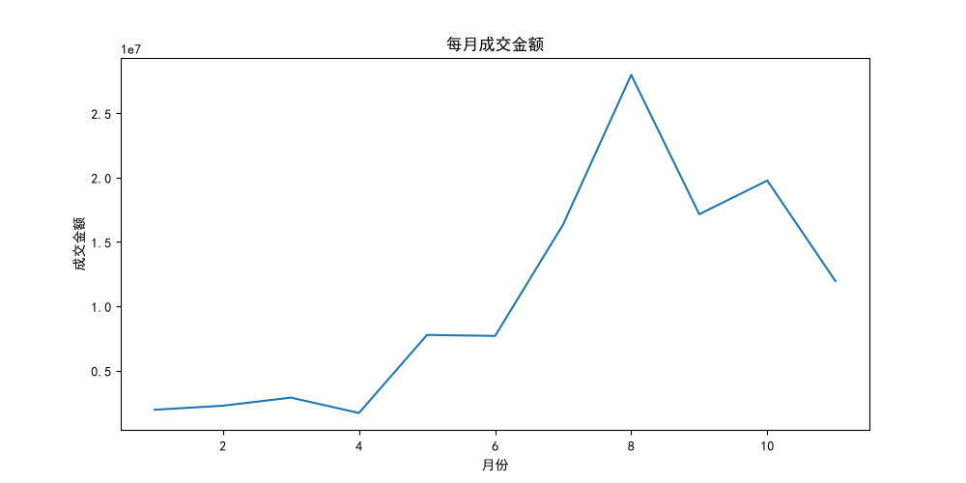
图1 每月成交金额
图中每月成交金额为 df[df['price']>0].groupby('Month')['price'].sum()，即只统计价格大于 0 的真实成交记录（浏览、加购、未结算等 price=0 记录被过滤）。该指标是衡量月度销售业绩的核心口径，折线走势可直观反映销售淡旺季：若年末月份（11-12月）出现明显抬升，通常与“双十一”“双十二”等大促节点相关；若年初月份下滑，则反映节后消费回落。分析时应结合逐月数值比较环比与最高/最低月份差额。

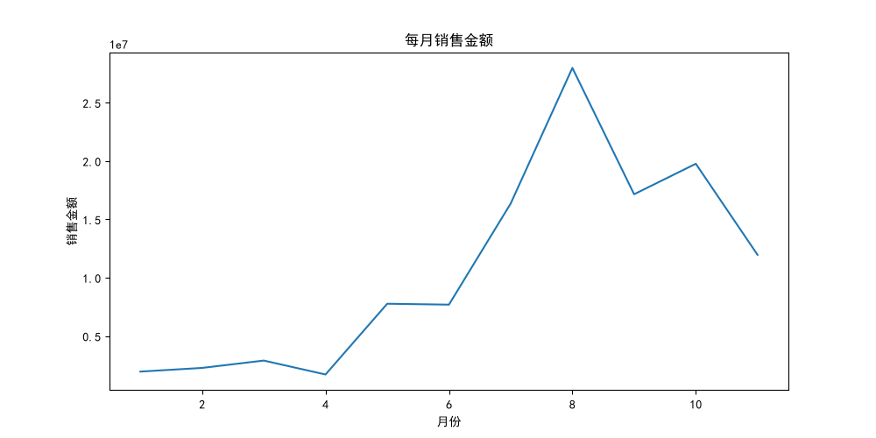
图2 每月销售金额
图中每月销售金额为 df.groupby('Month')['price'].sum()，未过滤 price=0 的记录，属于包含无效记录在内的“毛口径”。与图1（成交金额）对比即可量化无效记录对月度总金额的干扰程度：两者差值越大，说明当月浏览未成交的记录越多。若两条折线形态基本一致、仅数值整体偏高，说明数据中 price=0 记录分布均匀；若局部月份差异突变，则提示该月存在异常行为记录。

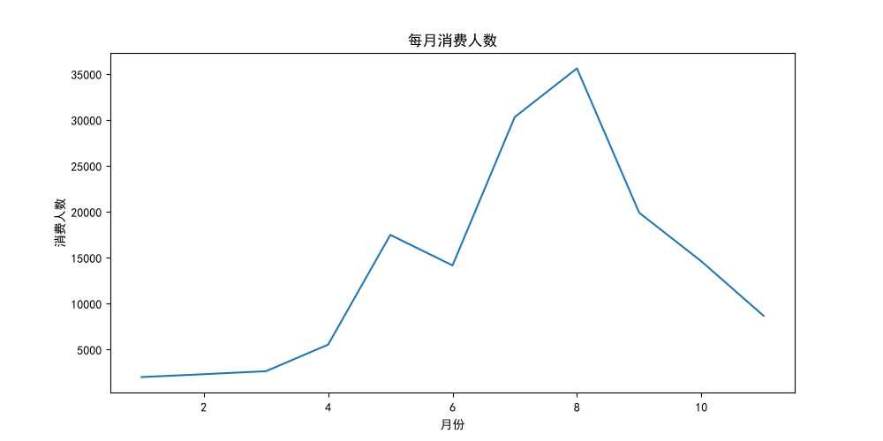
图3 每月消费人数
图中每月消费人数为 df[df['price']>0].groupby('Month')['user_id'].nunique()，对每月去重统计实际消费用户数，反映月度活跃买家的规模。该指标与成交金额共同决定客单价。若消费人数峰值月与成交金额峰值月一致，说明销售增长由用户规模驱动；若两者峰值错位，则说明增长可能由客单价或大额订单驱动。

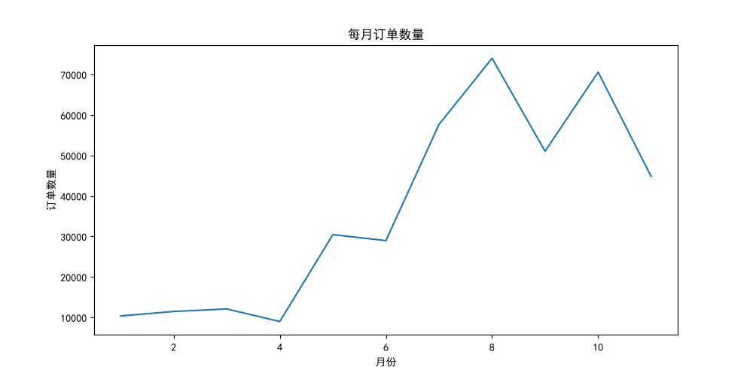
图4 每月订单数量
图中每月订单数量为 df[df['price']>0].groupby('Month')['order_id'].nunique()，对每月去重统计真实成交订单数。订单量反映消费频次层面的活跃度。将其与每月成交金额结合，可计算每单平均金额，识别“薄利多销”或“厚利少销”的业务形态；与消费人数结合，可计算人均订单数，判断用户是否倾向于在同一月份多次下单。

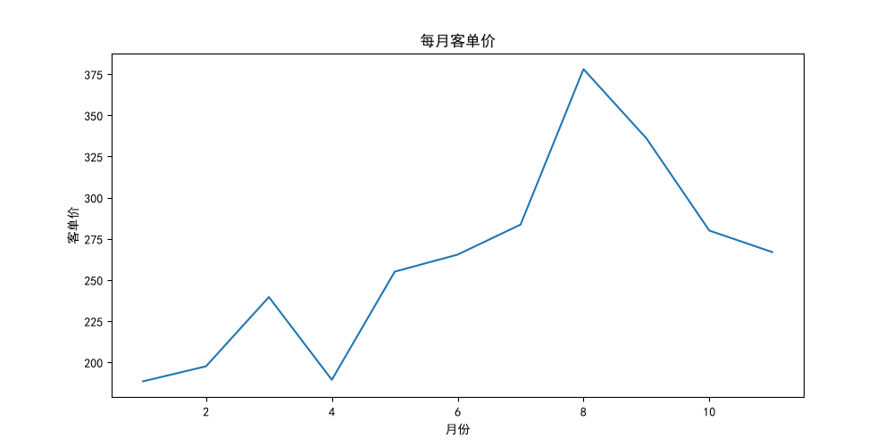
图5 每月客单价
图中每月客单价 = 每月成交金额 ÷ 每月订单数量，即 df[df['price']>0].groupby('Month')['price'].sum() 除以 nunique() 的订单数，衡量平均每笔订单的消费金额。客单价是电商运营的关键指标：若客单价逐月抬升，说明高价值商品销量占比上升或促销提价策略见效；若客单价与成交金额同向波动，通常与促销折扣、商品结构调整有关。

三、地区（省份）分布分析
本节按 local（省份）维度分组，使用横向条形图（barh）展示不同省份的用户数、订单数与成交金额。sort_values(ascending=True) 使数值从小到大排列，数值最大的省份出现在条形图顶部，便于阅读排名。
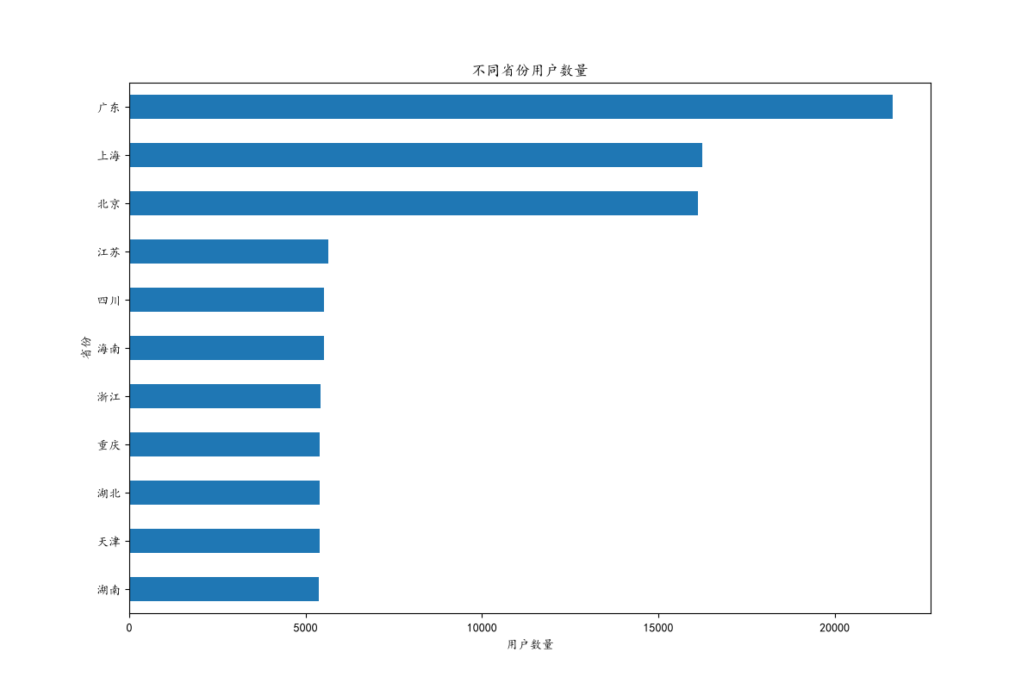
图6 不同省份用户数量
图中不同省份用户数量为 df[df['price']>0].groupby('local')['user_id'].nunique()，去重统计各省实际消费用户数。横向条形图可清晰对比各省用户规模：头部省份与尾部省份的长度差即用户市场规模的极化程度。若头部集中，说明销售市场高度依赖少数经济发达省份，建议结合订单与金额进一步验证是否存在“大用户、小订单”或“小用户、大订单”的结构差异。

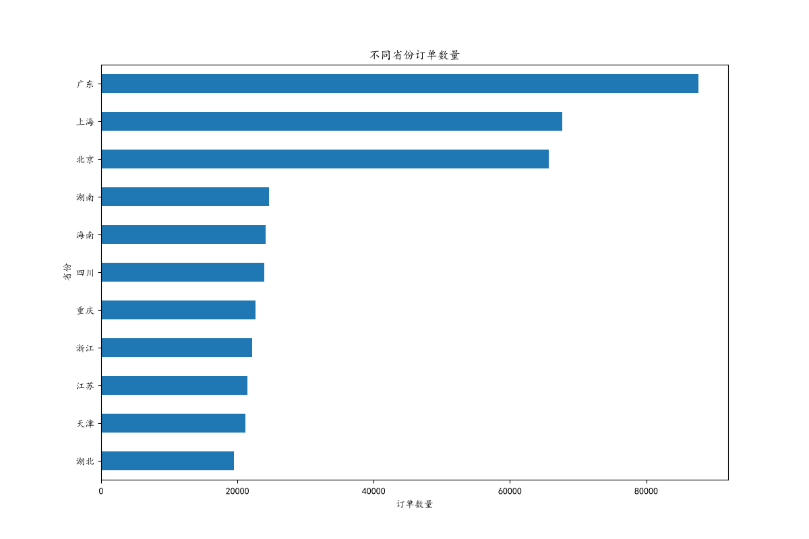
图7 不同省份订单数量
图中不同省份订单数量为 df[df['price']>0].groupby('local')['order_id'].nunique()，去重统计各省成交订单数。订单量排名与用户量排名若基本一致，说明各省用户下单行为均匀；若某省用户量排名靠前但订单量排名靠后，说明该省用户活跃度偏低，存在获客后转化不足的问题，可作为精细化运营的切入点。

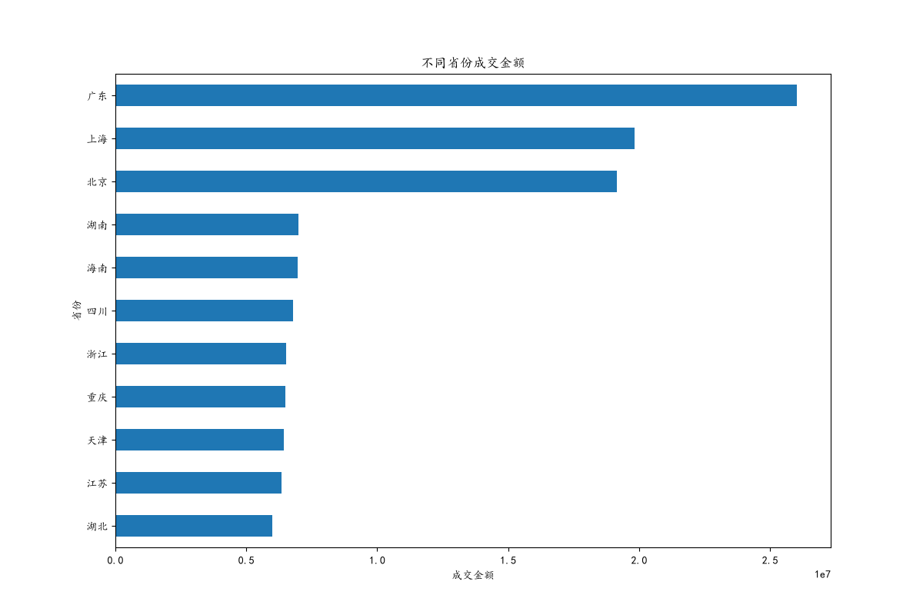
图8 不同省份成交金额
图中不同省份成交金额为 df[df['price']>0].groupby('local')['price'].sum()，汇总各省成交金额。成交金额 = 用户数 × 人均订单数 × 客单价，是地区贡献度的最终体现。对比三张条形图（用户、订单、金额）可拆分各省营收结构：金额排名明显高于订单排名的省份，往往客单价较高，属于“高价值市场”；反之则属于“走量市场”。

四、下单时间规律分析
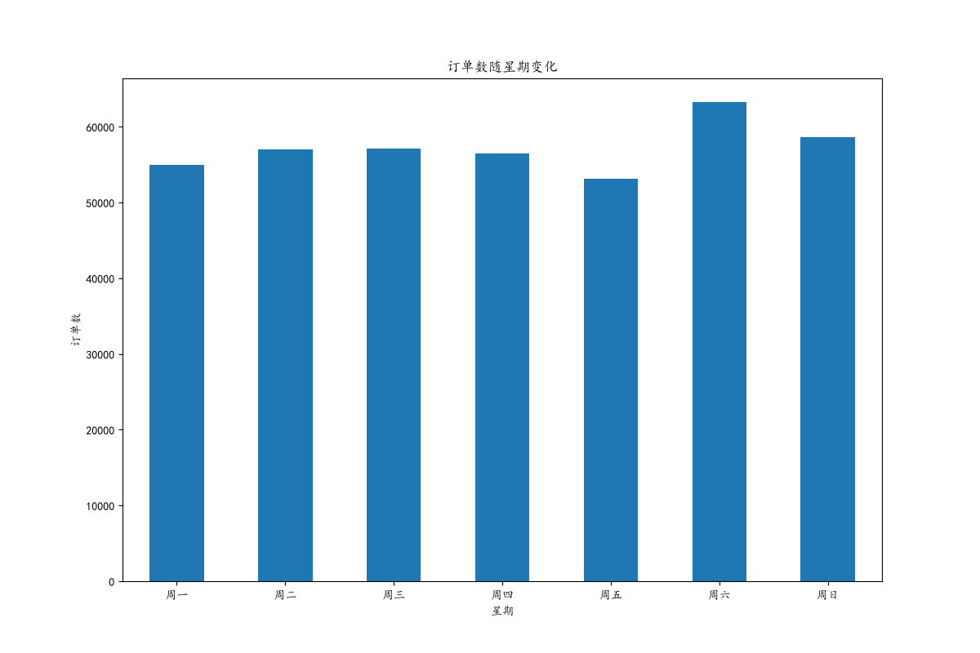
图9 订单数随星期变化
图中订单数随星期变化为 df[df['price']>0].groupby('Dayofweek')['order_id'].nunique().plot.bar()，并按周一至周日排列刻度（0-6 分别对应周一至周日）。条形图可直观显示一周内的购买节奏：若周末（周六、周日）订单显著高于工作日，说明消费以休闲型、家庭型为主；若工作日反而更高，则可能面向办公场景。该结论可用于安排促销活动与客服排班。

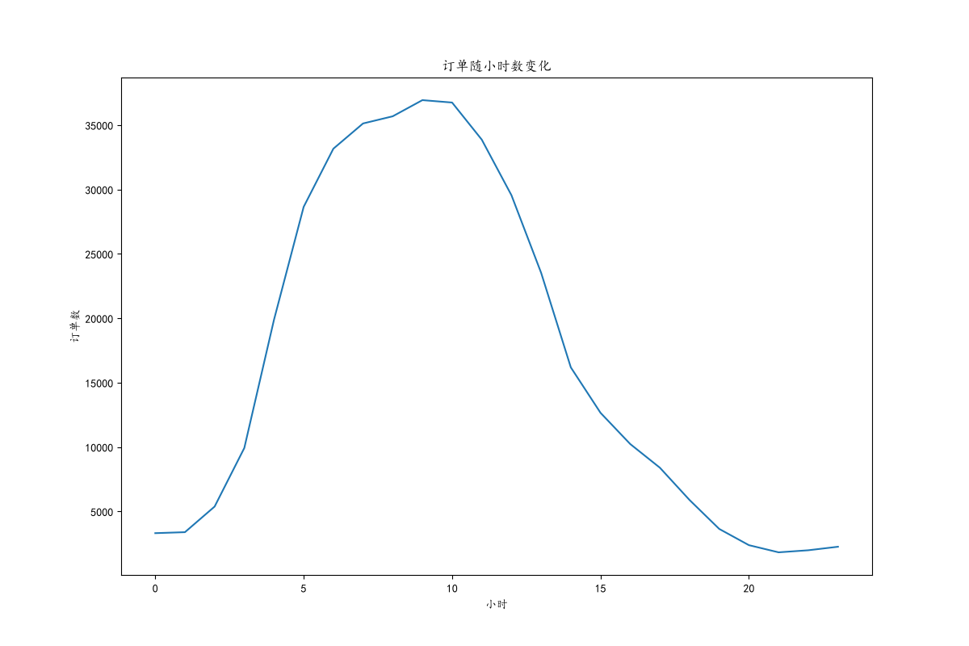
图10 订单随小时数变化
图中订单随小时数变化为 df[df['price']>0].groupby('hour')['order_id'].nunique().plot()，统计全天 24 小时的下单分布。典型电商曲线呈现“双峰”或“三峰”结构：午间（11-14点）与晚间（19-22点）为高峰，深夜与凌晨为低谷。峰谷差反映用户全天消费时段偏好，可用于精准投放广告时段与设置优惠券生效时间。

五、订单与用户消费行为分析

5.1 未完成订单统计（df[df['price']==0].count()）
print(df[df['price']==0].count()) 输出 price 等于 0 的记录在各列的数量，即浏览、加购但未真正付款的无效记录规模。该数量占总记录数的比例反映了“只看不买”的流量占比：比例越高，说明平台存在大量兴趣型浏览行为，用户下单转化率越低，可据此评估推荐算法与营销触达的优化空间。

5.2 用户消费次数与消费金额统计（groupby('user_id').describe()）
df[df['price']>0].groupby('user_id').agg({'order_id':'nunique','price':'sum'}).describe() 对每个用户的消费次数（去重订单数）与累计消费金额做聚合后再统计：count 为有效用户总数；mean 为用户平均消费次数与平均累计金额；std 反映用户间消费行为的差异程度；50%（中位数）与 mean 的对比可判断消费分布是否右偏——若均值远大于中位数，说明少数高价值用户贡献了大部分金额，符合“二八定律”的典型电商形态。
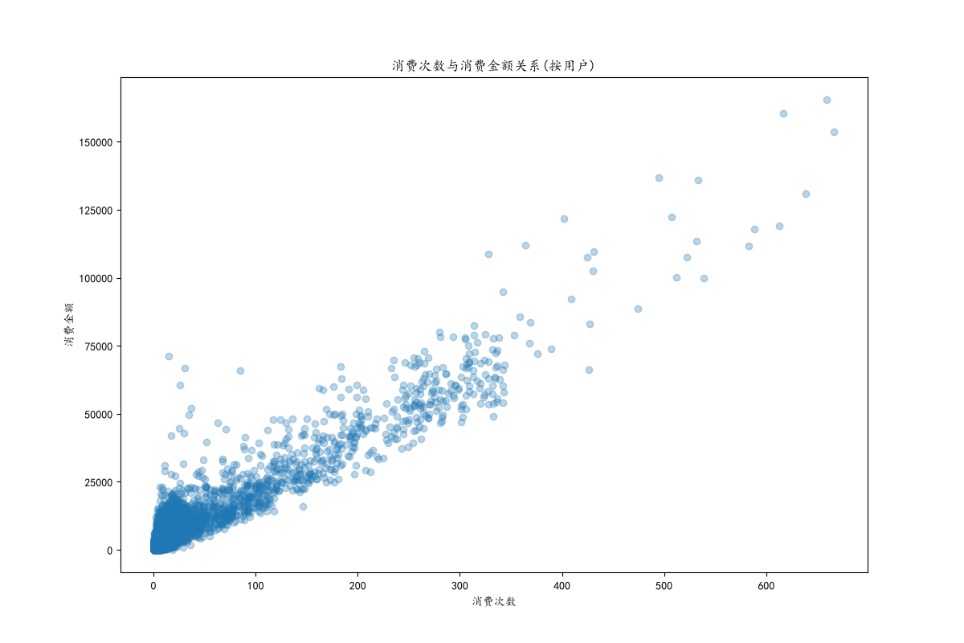
图11 消费次数与消费金额关系(按用户)
图中以每个用户为样本点，横轴为消费次数（order_id 去重计数），纵轴为消费金额（price 求和），alpha=0.3 降低点重叠。整体应呈正相关关系：消费次数越多，累计金额越高。散点密集区与稀疏长尾可识别出“高频小额”与“低频大额”两类用户；若纵轴方向存在明显偏高的离散点，则为高价值 VIP 用户，值得重点关注与维护。

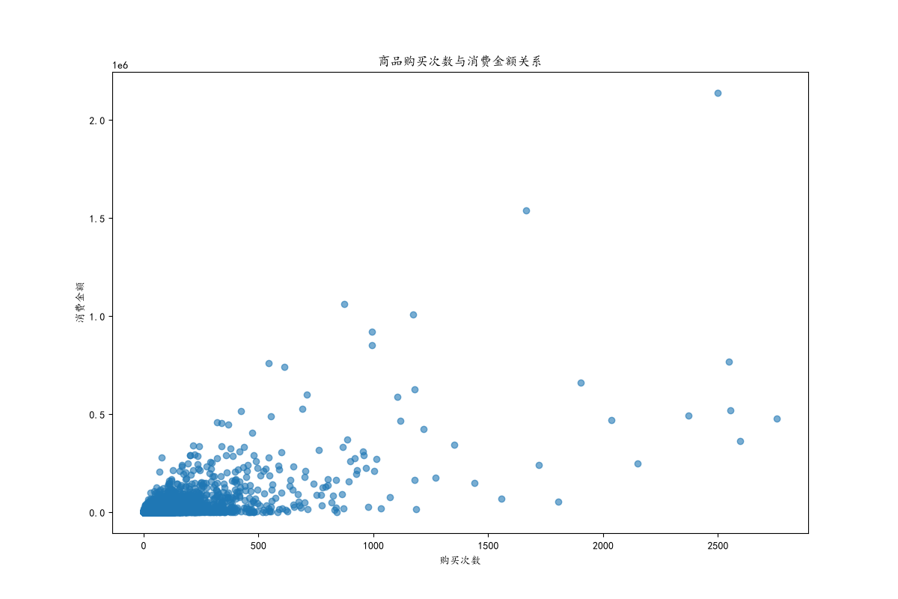
图12 商品购买次数与消费金额关系
图中以每个商品为样本点，横轴为商品被购买次数（order_id 去重），纵轴为该商品累计成交金额，alpha=0.6。该图从商品维度补充验证“量-额”关系：少数爆款商品位于右上角，贡献主要营收；大量商品位于左下角，为长尾商品。据此可将商品划分为引流款（购买次数高、金额适中）与利润款（购买次数低、单价高），指导选品与库存策略。

5.3 用户复购间隔天数统计（purchase_time.describe()）
代码按用户对 event_time 做 shift 求相邻两次购买的时间差（单位：天），并过滤正值后输出 describe()。mean 为用户平均复购间隔，反映整体复购节奏；std 衡量间隔的稳定性；min/25%/75%/max 呈现间隔分布区间。若 75% 分位数仍在 30 天以内，说明大多数用户在 1 个月内会再次购买，适合以月度会员/订阅制承接；若中位数较大，则说明用户购买周期较长，应围绕关键节点（换季、换代）设计唤醒策略。

六、用户价值分层与留存分析
本节基于用户-月份消费透视表，将用户逐月划分为 new（新用户）、active（活跃用户）、return（回流用户）、unactive（不活跃用户）、unreg（未注册/未消费）五类，并进一步计算回流率、复购率与回购率，衡量用户粘性。
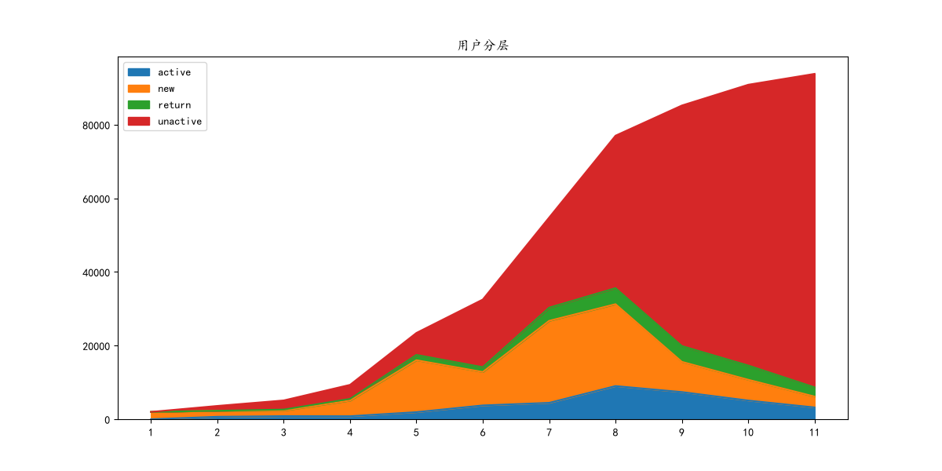
图13 用户分层
图中对每月各用户状态计数并绘制面积图（fillna(0).T.plot.area），横轴为月份、纵轴为用户数，各颜色区域高度反映当月各类用户规模。面积图可观察用户结构演变：新用户（new）区域不断新增反映拉新能力；active 区域是否稳定扩张反映存量用户的留存质量；unactive 区域扩大则提示老用户流失加剧，需要及时开展召回。

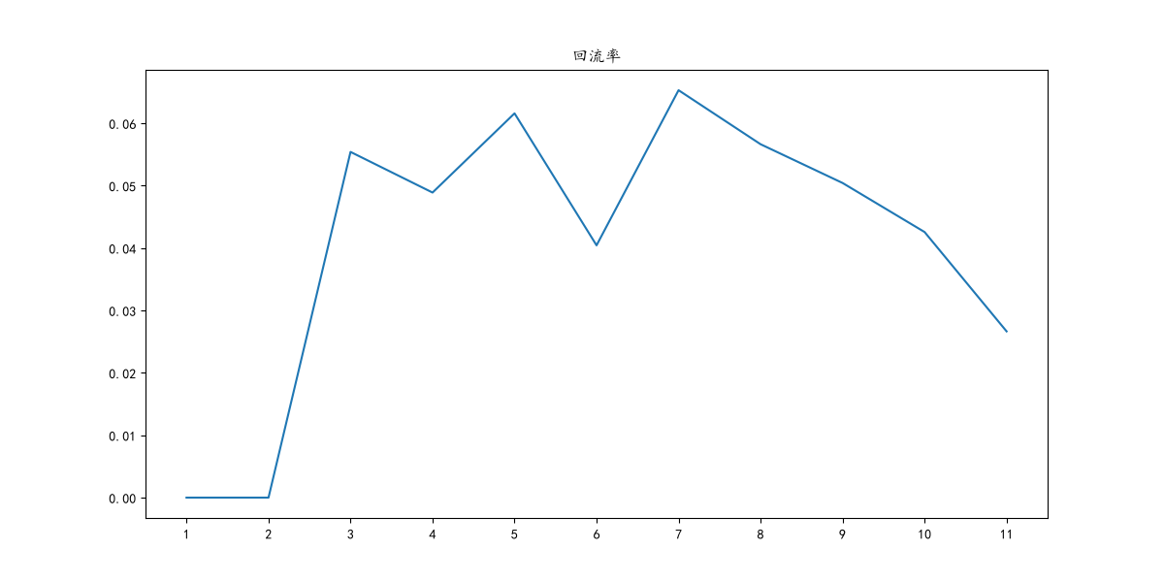
图14 回流率
图中回流率 = 每月 return（回流）用户数 ÷ 当月有消费用户总数，衡量当月重新开始消费的老用户占比。回流率越高，说明流失用户被成功召回，通常是运营活动的直接效果；回流率持续走低，则说明召回手段边际效应递减，应调整触达策略。注意代码注释指出：原按行取 'return' 的写法在该数据集上会因缺少该状态而报 KeyError，改为按列统计后才正确计算，这是本段实现的重要修正。

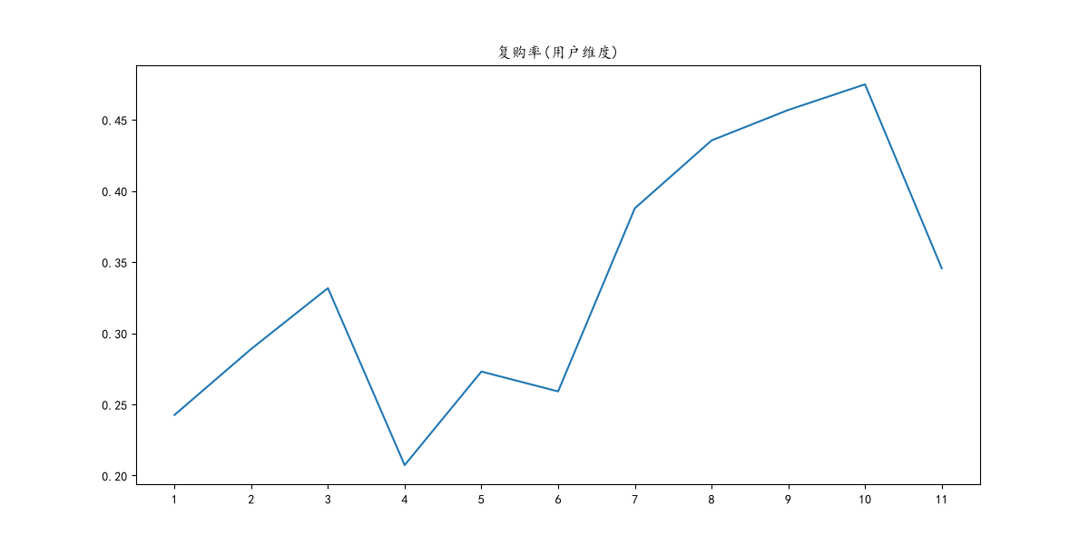
图15 复购率(用户维度)
图中复购率为某用户当月订单数 >=2 的用户占比（pivoted_counts 按 nunique 统计订单数，>1 记 1，=0 记 NaN，其余记 0，再求 sum/count）。复购率反映“当月多次购买”的用户比例，是衡量用户消费频次健康度的重要指标：复购率越高，说明用户单月重复购买意愿越强，会员体系与套餐组合有落地空间。

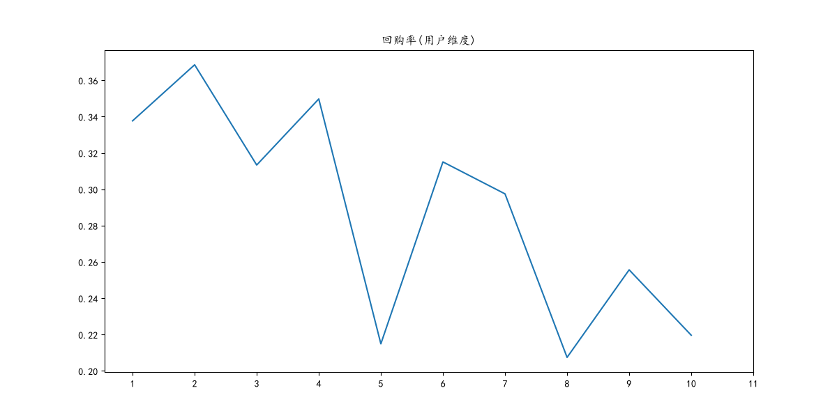
图16 回购率(用户维度)
图中回购率为某用户本月有消费且下月仍有消费的用户占比（purchase_return 函数逐用户判断相邻月连续性）。回购率衡量的是“跨月持续购买”，反映长期忠诚度，通常低于复购率。回购率逐月下行说明用户续费/续购动力不足，需要加强产品迭代与老客权益；若逐月抬升，则说明整体用户粘性在增强。

七、用户画像分析

7.1 性别分布（df['sex'].value_counts()）
df_sex = df['sex'].value_counts() 统计全量数据中男（0）、女（1）记录的数量，随后饼图按百分比展示。男女占比可初步判断电子产品消费的性别结构；结合各年龄段的性别交叉统计（df.groupby('age_box')['sex'].value_counts()），可进一步定位“主力消费人群画像”，为产品设计与广告投放提供人群依据。
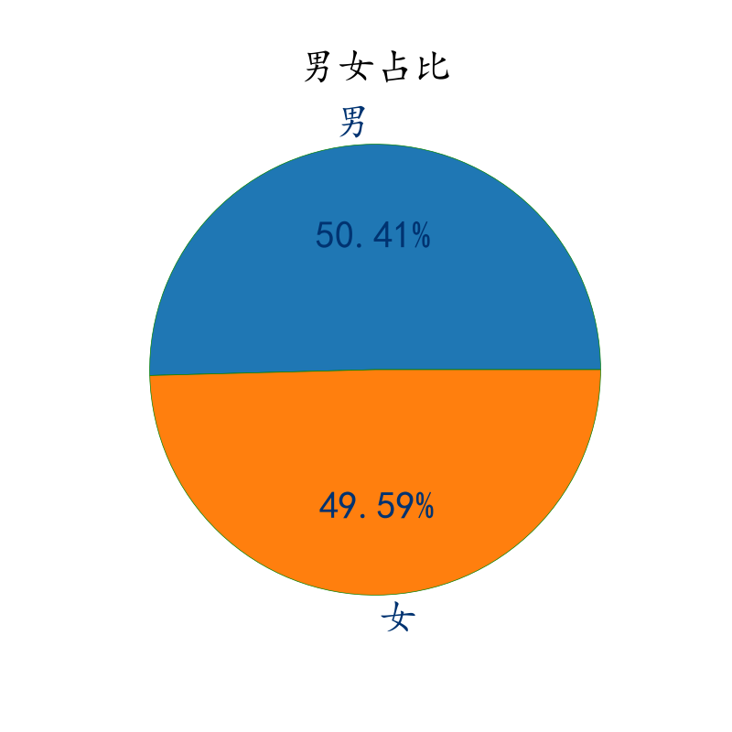
图17 男女占比
图中饼图（pie）展示男女占比，autopct='%.2f%%' 标注百分比，绿色描边突出扇区边界。若男女占比接近或一方显著占优，说明该电子品类具有明显的性别倾向。结合后续年龄分段与品牌偏好分析，可形成“性别×年龄×品牌”的立体画像，支撑差异化营销策略。

7.2 年龄分布统计（df['age'].describe() 与 age_box）
df['age'].describe() 输出消费者年龄的 count、mean、std、min、四分位数与 max；随后代码用 pd.cut 将年龄划分为 10-20、20-30、30-40、40-50 四个分段并打印 value_counts()，即各年龄段购买记录数量。若 20-30 段数量显著领先，说明年轻人群是电子产品的消费主力；若 30-40 段占比高，则说明消费能力更强的职场人群占主导。分段计数结果直接对应下方条形图的高度。
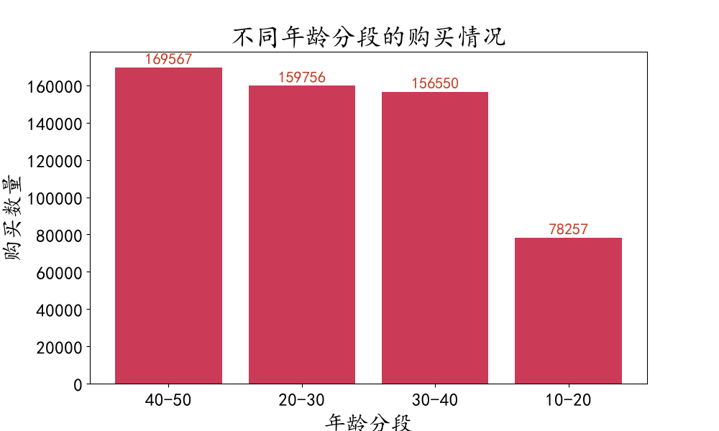
图18 不同年龄分段的购买情况
图中条形图（bar）展示 10-20、20-30、30-40、40-50 四个年龄段的购买数量，柱顶以文本标注精确数值。各柱高度即 age_box.value_counts() 的结果：若呈现“中间高、两端低”的单峰形态，说明消费集中于中青年人群；若各段差异不大，则产品覆盖面较广。该图与年龄 describe 结合，可同时看到分布的集中趋势与离散程度。

7.3 品牌偏好统计（df['brand'].value_counts().head(12)）
df_brand = df['brand'].value_counts().head(12) 统计购买量最高的 12 个品牌，并输出其购买数量。头部品牌数量与排名反映市场集中度：若第一名远高于后续品牌，说明该品牌具有明显垄断优势；若前几名差距不大，则处于多品牌竞争格局。该统计直接决定下方条形图的柱长与排序。
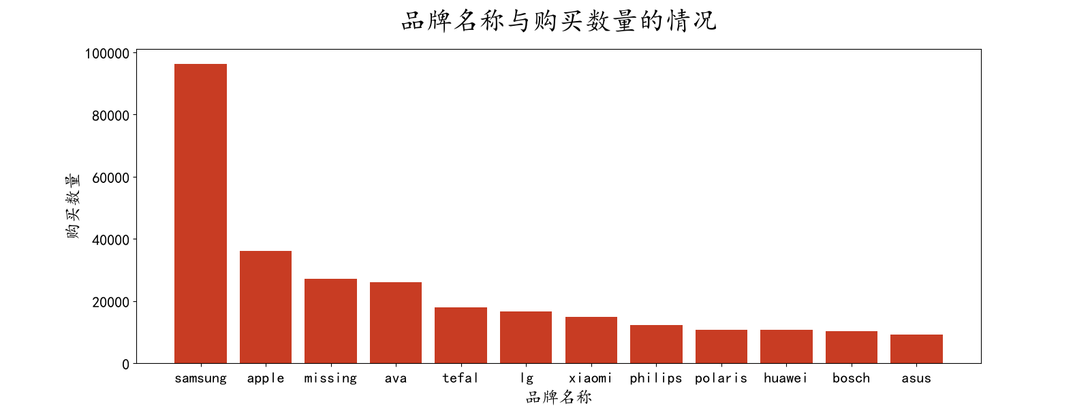
图19 品牌名称与购买数量
图中条形图展示购买量 Top12 品牌（按 value_counts 降序排列），柱长为各品牌被购买记录数。条形图可直观比较品牌间的量级差距：第一梯队（长柱）与长尾梯队（短柱）之间的落差，即品牌竞争格局。结合价格与年龄画像，可进一步分析“高销量品牌是否对应高客单价”以及“各品牌的主力人群是谁”，为选品与品牌合作提供数据支撑。

八、相关性分析（皮尔逊相关系数）
本节在前述描述性分析的基础上，利用皮尔逊相关系数（Pearson correlation coefficient）定量刻画连续变量之间的线性相关强度，作为散点图直观判断的补充。相关系数 r 取值范围为 [-1,1]，其中 |r|≥0.8 为强相关，0.5≤|r|<0.8 为中等相关，0.3≤|r|<0.5 为弱相关，|r|<0.3 视为线性关系极弱。结合代码中相关性分析段的实际运行输出，从用户、商品、月度、记录四个维度展开分析。

8.1 用户维度：消费次数与累计消费金额
按 user_id 分组统计每位用户的消费次数（去重订单数）与累计消费金额，调用 scipy.stats.pearsonr 计算两者的皮尔逊相关系数，并绘制带回归线的散点图（图20），用于量化图11中散点分布的线性强度。
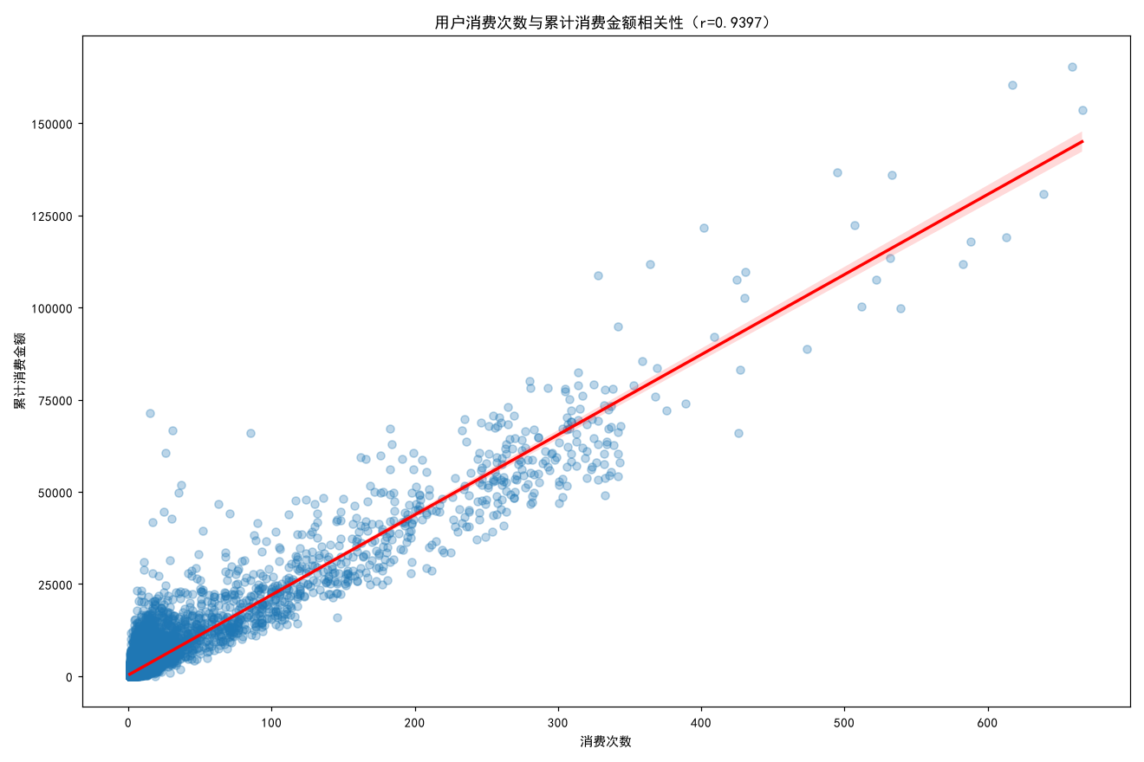
图20 用户消费次数与累计消费金额相关性
分析结果显示，用户消费次数与累计消费金额的皮尔逊相关系数 r=0.9397（p<0.001，样本量 93818），呈强正相关：消费次数越多的用户，其累计消费金额越高，“高频用户贡献高营收”的规律显著成立。图中红色回归线整体向右上倾斜，点列贴近回归线，说明二者线性拟合程度较好。需要说明的是，累计金额在业务上天然包含“次数×平均单价”的成分，因此强相关符合预期；但图中仍有部分“次数少、金额高”的点落在回归线上方，提示高单价订单同样是营收的重要来源。

8.2 商品维度：购买次数与累计成交金额
按 product_id 分组统计每个商品的被购买次数（去重订单数）与累计成交金额，同样计算皮尔逊相关系数并绘制带回归线的散点图（图21），量化图12中散点分布的线性强度。
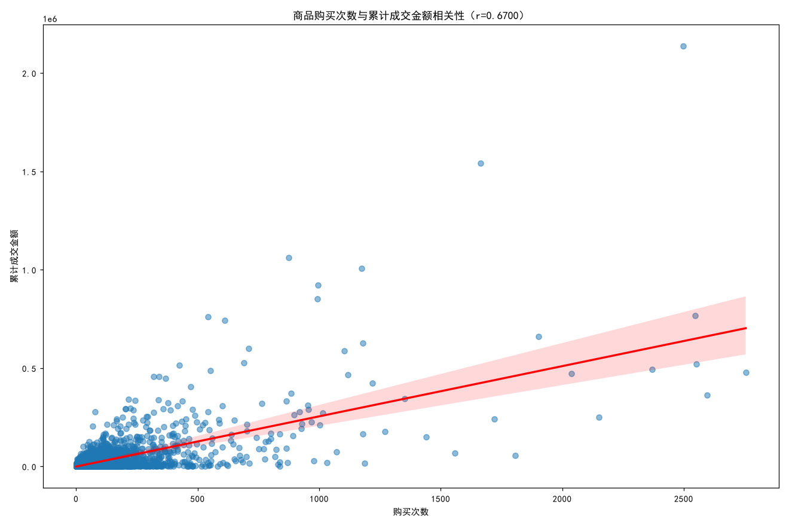
图21 商品购买次数与累计成交金额相关性
分析结果显示，商品购买次数与累计成交金额的皮尔逊相关系数 r=0.6700（p<0.001，样本量 20951），为中等偏强正相关。相比用户维度，商品维度的相关性有所下降，原因是商品单价差异较大：低价走量型商品购买次数多但累计金额未必最高，高价低频型商品购买次数少但单笔金额大，因而在“次数-金额”平面上散布更宽。该结果提示：仅凭销量排名难以完全反映商品的营收贡献，选品与备货应结合销量与客单价综合评估，与图12中“右上角爆款集中、左下角长尾稀疏”的直观结论一致。

8.3 月度维度：各销售指标相关性矩阵
按月份聚合成交金额、订单数、消费人数，并派生客单价（成交金额÷订单数），对四个月度指标两两计算皮尔逊相关系数，以热力图呈现相关系数矩阵（图22）。
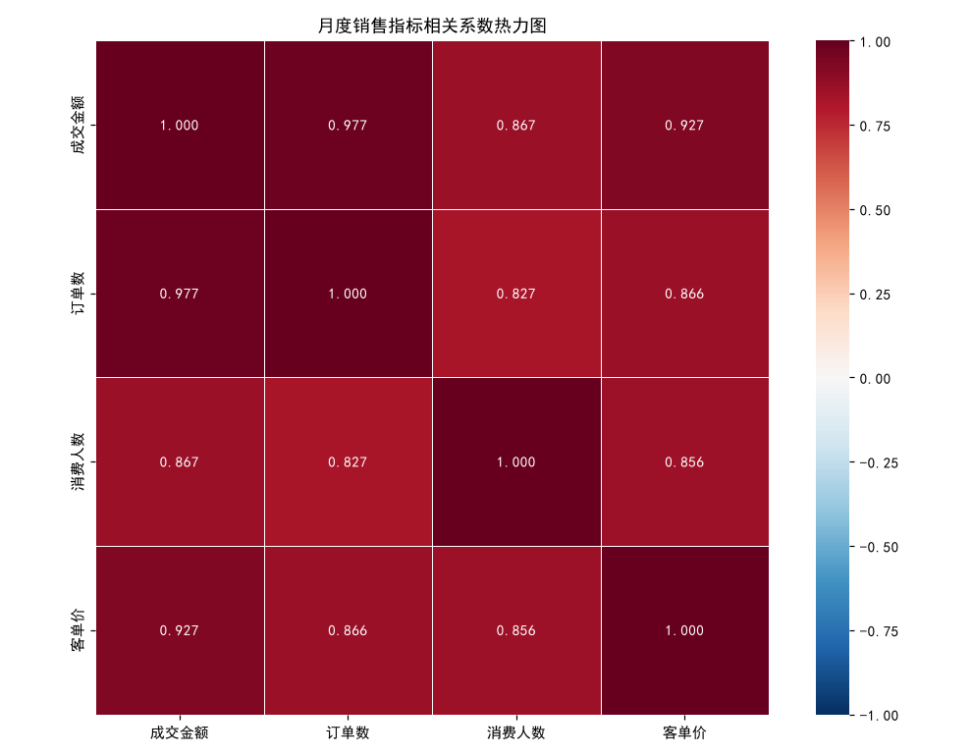
图22 月度销售指标相关系数热力图
月度指标相关矩阵显示，四个指标两两之间均为强正相关（r 介于 0.83~0.98）。其中成交金额与订单数的相关性最强（r=0.977），与客单价（r=0.927）、消费人数（r=0.867）次之。这说明月度销售额的增长主要由订单量扩张拉动，客单价与消费人数同步放大，各指标同涨同跌、不存在此消彼长的替代关系。因此运营上可同时通过“提高客单价”与“扩大订单量”两个杠杆共同推动月度业绩增长。

8.4 记录维度：年龄与消费单价
以全部有效成交记录为样本，对年龄与消费单价两个字段计算皮尔逊相关系数，并输出相关系数热力图（图23）。
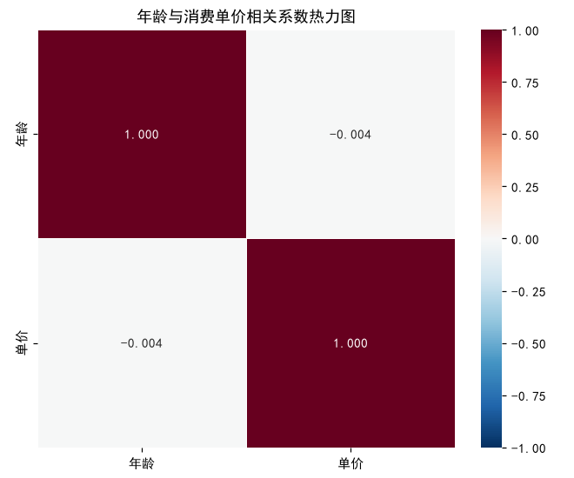
图23 年龄与消费单价相关系数热力图
分析结果显示，年龄与消费单价的皮尔逊相关系数 r=-0.0037（p=0.0056，样本量 564130），绝对值接近 0，说明两者之间不存在有意义的线性关系：不同年龄段人群购买电子产品的价格档次差异不明显，年龄并不是决定客单价的关键因素。因此在进行人群分层定价或广告投放时，不宜单纯以年龄划分价格敏感度，而应结合品牌、品类、购买场景等更多维度综合判断。

九、总结
综合以上各节，本次分析通过描述统计与 23 张可视化图表，从时间、地区、用户、商品、画像、相关性六个维度还原了该电子产品数据集的核心业务规律。各维度分析的作用主要体现在以下六个方面：
- 时间维度：用于掌握月度销售节奏与淡旺季规律，识别大促节点与消费低谷，为促销活动排期、库存备货和广告投放时段的选择提供依据；
- 地区维度：用于拆分各省营收结构与市场份额，识别高价值市场与待激活市场，为区域资源分配、渠道拓展和差异化运营提供参考；
- 用户行为：用于揭示用户消费频次与金额的分布特征，衡量订单转化效率与流失风险，为会员分层、个性化推荐和产品改进提供数据支撑；
- 用户价值：用于构建“拉新-促活-召回-留存”的完整监测体系，量化用户价值分层、复购与回购情况，为运营策略制定和用户召回投入提供依据；
- 用户画像：用于描绘主力消费人群与优势品牌格局，为产品设计、差异化营销、选品及品牌合作提供决策支持；
- 相关性分析：用于量化“次数-金额”关系、月度指标联动及人群属性与价格之间的关系，验证直观判断并识别关键驱动因素，为指标联动分析与运营杠杆选择提供量化依据。
总体而言，本报告的作用在于将原始销售数据转化为可操作的业务洞察，帮助运营、营销、产品等团队明确重点方向、合理配置资源，为后续的精准运营与业绩增长提供数据依据。

